
Paket
1
DOKUMEN NEGARA

UJI KOMPETENSI KEAHLIAN
TAHUN PELAJARAN 2017/2018

SOAL UJIAN PRAKTIK KEJURUAN

Satuan Pendidikan : Sekolah Menengah Kejuruan
Kompetensi Keahlian : Rekayasa Perangkat Lunak
Kode : 2134
Alokasi Waktu : 16 jam
Bentuk Soal : Penugasan Perorangan

I. PETUNJUK

  - Periksalah dengan teliti dokumen soal ujian praktik, yang terdiri dari 5 halaman!
  - Baca dan pahami maksud soal agar tidak terjadi kesalahan pekerjaan!
  - Bekerjalah dengan memperhatikan jadwal dengan alur pengerjaan!
  - Peralatan utama dan bahan telah disediakan sesuai dengan kebutuhan.
  - Dalam bekerja selalu memperhatikan keselamatan kerja.

ii. Keselamatan Kerja

  - Berhati-hati terhadap daya listrik PLN!
  - Gunakan perangkat keselamatan kerja!
  - Periksa komponen sebelum dipasang dan digunakan!
  - Gunakan alat sesuai dengan fungsinya!

III. DAFTAR PERALATAN, KOMPONEN, DAN BAHAN

No. | Nama  Alat/Komponen/Bahan | Spesifikasi | Jumlah | Keterangan
1 | 2 | 3 | 4 | 5
 | Alat Tes /Alat tangan
1. | Komputer (PC/Laptop) | - Prosesor : Dual Core 2,4 GHz (2,93GHz untuk yang memilih platform mobile)  - RAM : 2 GB (4GB untuk yang memilih platform mobile)  - Keyboard  - Mouse  - Monitor | 1
2. | Software Komputer Peserta | - OS (Propietary/Linux)  - Web Server (Apache/Tomcat/Propietary)  - Database Server (MySQL/Propietary)  - IDE/Text Editor (Notepad++/Eclipse/ Netbeans/Propietary/Android Studio)  - Image Editor (Propietary/GIMP/ Inkscape)  - Reporting Application (Jasper Report/Propietary) | 1
3. | Switch Cable | 4 Port | 1
4. | Wireless Access Point | 802.11 b/g/n | 1
5. | Komputer Server | - Prosesor : Dual Core 2,4 GHz  - RAM : 2 GB  - Keyboard  - Mouse  - Monitor | 1
6. | Printer | Bebas | 2
7. | Crimping Tool | Untuk RJ-45 | 1
8. | Kabel UTP | Terkoneksi RJ-45 | 4
9. | Software Komputer Server | - OS (Propietary/Linux)  - Web Server (Apache/Tomcat/Propietary)  - Database Server (MySQL/Propietary) | 1
10 | Android Device | Bebas | 1
11 | File Pendukung (optional) | - Javascript Framework  - CSS Framework  - PHP Framework | 1
 | Bahan
1. | Data User | Deskripsi |  | Data
2. | Data Penumpang | Deskripsi |  | Data
3. | Data Tipe Transportasi | Deskripsi |  | Data
4. | Data Pesawat | Deskripsi |  | Data
5. | Data Kereta Api | Deskripsi |  | Data
6. | Data Pemesanan | Deskripsi |  | Data
7. | Kertas HVS 80 gram
8. | CD RW
9. | Tinta Printer

SOAL/TUGAS
Membuat Aplikasi Ticketing Pesawat Terbang dan Kereta Api

- LANGKAH KERJA
- Mengecek semua perangkat (hardware dan software) sesuai kebutuhan untuk server dan client.
- Menginstal dan mengkonfigurasi software utama dan pendukung sesuai kebutuhan.
- Mengecek hasil instalasi software utama dan pendukung.
- Membuat (PDM: Physical data Model) untuk “Aplikasi Ticketing Pesawat Terbang dan Kereta Api” menggunakan perangkat yang telah disiapkan dari CDM (Conceptual Data Model) seperti terlihat dalam gambar di bawah.
- Menyesuaikan tipe dan ukuran data dengan DBMS (software manajemen data/database) yang dipakai.
- Membuat view atau query dari satu atau beberapa tabel yang akan digunakan untuk menampilkan informasi melalui aplikasi dekstop atau web atau perangkat bergerak.
- Memasukkan beberapa data melalui DBMS yang telah disediakan.
- Membuat aplikasi sesuai dengan platform yang dipilih
Jika memilih platform aplikasi berbasis desktop :
  - Membuat user interface Utama yang berisi nama aplikasi, menubar, sub menu, logo dan gambar pendukung lainnya
  - Membuat user interface Login untuk membatasi penggunaan aplikasi
  - Membuat user interface lainnya untuk memanipulasi tabel (tambah, edit, hapus, menampilkan dan pencarian data)
  - Menghubungkan aplikasi ke database
  - Membuat report

Jika memilih platform aplikasi berbasis web :
  - Membuat halaman login
  - Membuat halaman dashboard yang berisi nama aplikasi, menu, sub menu, logo dan gambar/animasi pendukung lainnya
  - Membuat halaman/form untuk memanipulasi tabel (tambah, edit, hapus, menampilkan dan pencarian data)
  - Membuat hyperlink
  - Menghubungkan aplikasi ke database
  - Membuat report

Jika memilih platform aplikasi berbasis perangkat bergerak :
  - Membuat layout dan activity login
  - Membuat layout dan activity dashboard yang berisi nama aplikasi, menu, sub menu, logo dan gambar/animasi pendukung lainnya
  - Membuat layout dan activity untuk memanipulasi tabel (tambah, edit, hapus, menampilkan dan pencarian data)
  - Menghubungkan aplikasi ke database
  - Membuat report

- Menguji aplikasi yang telah dibuat
Jika memilih platform aplikasi berbasis desktop :
  - Memindahkan database dari komputer client ke komputer server
  - Mengubah koneksi database ke database yang ada di komputer server
  - Menjalankan aplikasi pada komputer client

Jika memilih platform aplikasi berbasis web :
  - Memindahkan database dari komputer client ke komputer server
  - Mengupload file project web ke komputer server
  - Menjalankan aplikasi menggunakan browser pada komputer client

Jika memilih platform aplikasi berbasis perangkat bergerak :
  - Memindahkan database dari komputer client ke komputer server
  - Menginstal dan menjalankan aplikasi pada Android Device yang sudah disediakan

- PERATURAN KERJA
- Ketentuan titik berat program pada :
a. Security access data;
b. Pembatasan access end user sesuai dengan kepentingan;
c. Kompleksitas layanan yang dapat disajikan;
d. Kesesuaian tampilan dan fungsi tiap-tiap halaman/form.
- Program harus dapat diakses oleh seluruh computer client yang terhubung pada jaringan intranet. Adapun batasan pembuatan program ialah:
- Minimal membuat 1 platform aplikasi dari 3 pilihan yaitu : Aplikasi Dekstop, Aplikasi Web dan Aplikasi Perangkat Bergerak.
- Aplikasi harus menggunakan database.
- Aplikasi harus mempunyai fasilitas reporting.

GAMBAR

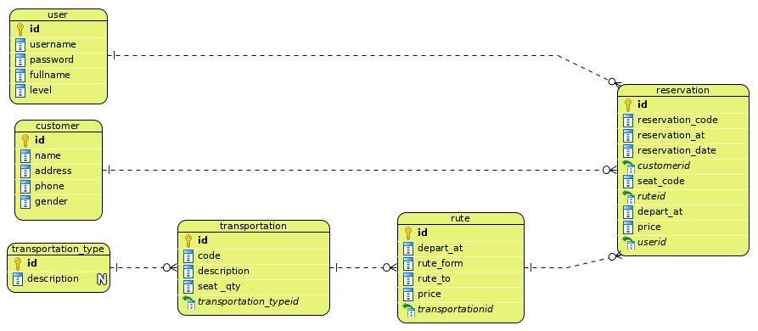

(Conceptual Data Model di atas masih dapat dikembangkan sesuai dengan kebutuhan dan kemampuan masing-masing)

“SELAMAT & SUKSES”

